2018-01-31
Per Ericsson
NVR
Mälaröarnas jaktvårdskrets
Ekerö
Trafikverket Stockholm
Länsstyrelsen i Stockholms län
Polisen i Stockholms län
Ekerö kommun
Jag verkar som samordnande jägare inom Nationella Viltolycksrådet/NVR inom Ekerö kommun. NVR ansvarar för eftersökande av vilt som varit inblandat i trafikolycka med fordon. Befattningen finns i varje kommun i länet.
Jag skriver detta brev i anledning av att viltolyckorna på Mälaröarna kraftigt har eskalerat sedan år 2010 och syftet är att begära permanenta varningsskyltar för vilt på vissa särskilt utsatta vägsträckor inom kommunen. Bifogar en karta som tydligt visar alla viltolyckor under 2017. De särskilt utsatta vägsträckorna går att läsa ut av kartan.
På Mälaröarna finns inga varningsskyltar för vilt. Däremot finns en stor informationstavla på Kärsön efter Nockebybron som i text varnar för ”stor viltfara”. Eftersom det är en informationstavla läser man den en gång sedan är den borta ur bilistens medvetande. En bilist som ser en varningsskylt med företrädesvis ett vildsvin noterar detta och just bilden på ett vildsvin fastnar i bilförarnas medvetande. Betydligt mer effektivt än en skylt med rådjur eller älg.
Antalet trafikolyckor med vilt har stadigt ökat sedan år 2010. Vildsvinsolyckorna ökar allra mest och de kommer att fortsätta att öka.
2010 / 132 olyckor 2011 / 121 olyckor 2012 /146 olyckor
2013 / 187 olyckor 2014 / 172 olyckor 2015 / 204 olyckor
2016 /205 olyckor 2017 / 248 olyckor
Trafikrytmen/intensiteten på Mälaröarna är erkänt hög och det är också en av anledningarna till att viltolyckorna ökar betydligt år från år. Mälaröarna har 1,2 viltolyckor/kvadratkilometer landområde och det är fler än i någon annan kommun i länet. Av den anledning blir jag mycket förundrad över att trafikverket inte själva överväger att placera varningsskyltar för vilt på vägnätet inom Ekerö kommun.
Ekerö kommun har införskaffat varningsskyltar för älg och vildsvin. Eftersöksorganisationen förfogar över dessa och de placeras ut tillfälligt när en viss vägsträcka under en kortare period frekventeras av just dessa viltarter. Vi kan då notera att hastigheten på det vägavsnittet tydligt sänks. Tyvärr så är dessa varningsskyltar ett begärligt byte för mindre nogräknade individer och flera skyltar har helt enkelt stulits.
Mitt mål med denna skrivelse/begäran är att inte bara minska antalet viltolyckor utan att också sänka hastigheten på utsatta vägsträckor.
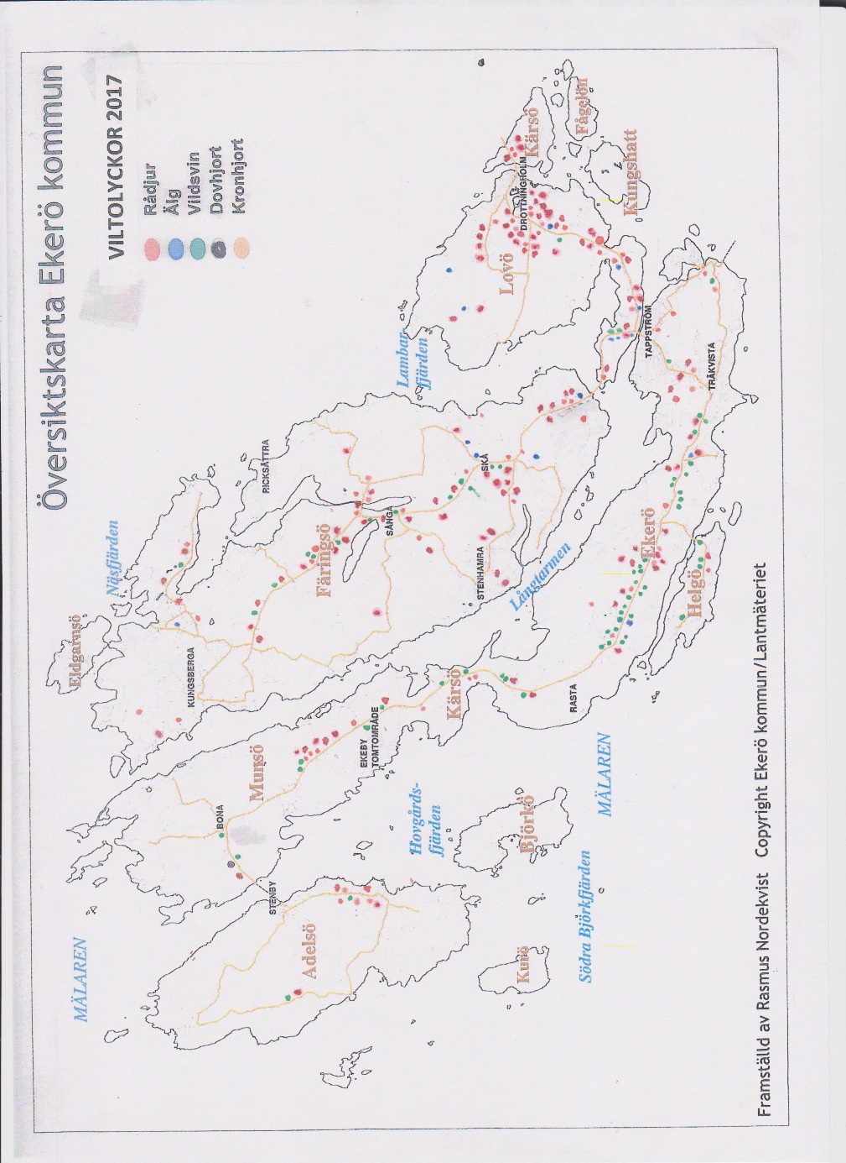

Kartan visar tydligt vilka vägavsnitt som har en hög frekvens olyckor.
Av den anledningen jag tidigare nämnt bör varningsskyltar för enbart vildsvin sättas upp på de mest belastade vägsträckorna. (Inger större respekt)
Mina kontaktuppgifter:
Marielundsvägen 32 17892 Adelsö
Tel 0760487824 epost pelle.adelso”gmail.com

M.v.h.

Per Ericsson

